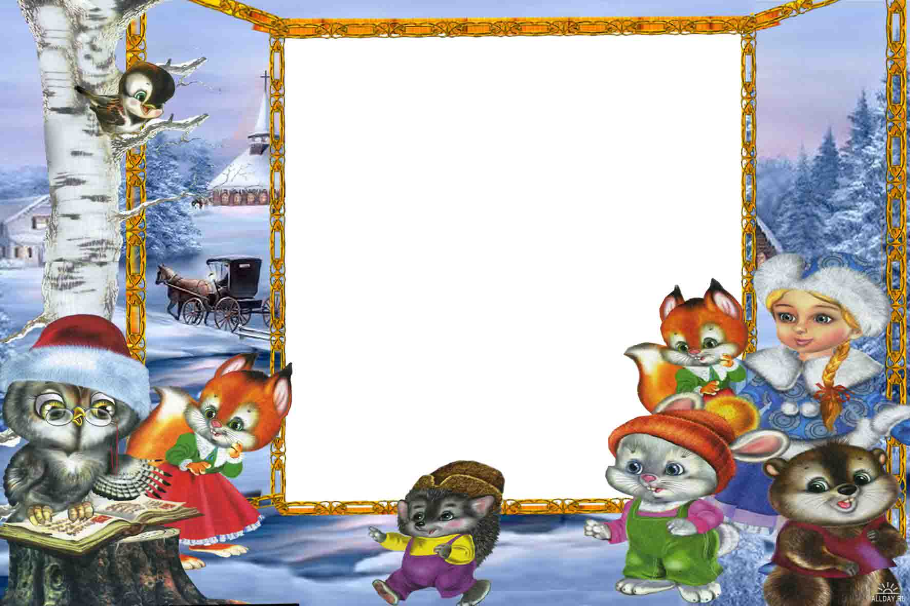

**Объявляется благодарность**

**ученице(ку)_____ класса**

**лицея ________________**

**_________________________**

**за активное участие**

**в проведении новогодних утренников**

**«Браво! Бис! Великолепно!»-  
 Бушевал в восторге зал.  
 Шторм лихой аплодисментов  
 Мощно тишину взорвал.  
 Первый раз – он самый-самый!  
 Кто не знает – не поймет.  
 Театр принял. Поздравляем!  
 Вас теперь ВАШ зритель ждет.**

**Классный руководитель:**